LAMPIRAN

Lampiran 1
SILABUS KEGIATAN PEMBELAJARAN

Mata Pelajaran : Matematika
Kelas /Semester : V/Genap
Tahun Pelajaran : 2022/2023

KOMPETENSIINTI
KI-1 : Menerimadanmenjalankanajaranagamayang dianutnya.
KI-2 :Memilikiperilakujujur,disiplin,tanggung jawab,santun,peduli,danpercaya diridalamberinteraksidengan
keluarga,teman,danguru.
KI-3 :Memahami pengetahuanfactualdengancaramengamati( mendengar,melihat,membaca)danmenanyaberdasarkanrasa
ingintahutentangdirinya,makhlukciptaanTuhandan kegiatannya,danbenda-bendayang
dijumpainyadi rumahdandisekolah.
KI-4 :Menyajikanpengetahuanfactualdalambahasayangjelasdanlogis,dalamkaryayangestetis,dalamgerakanyang
mencerminkananaksehat,dandalamtindakanyangmencerminkan perilakuanak berimandanberakhlakmulia.

Kompetensi Dasar | Indikator | Materi Pembelajaran | Kegiatan Pembelajaran | Alokasi Waktu | Penilaian | Sumber Belajar
3.5Menjelaskan data yang berkaitan dengan diri peserta didik atau lingkungan sekitar serta cara pengumpulannya.  4.5Mengidentifikasi data yg berkaitan dengan diri peserta didik atau lingkungan sekitar. | 3.5.1Memahamisatuan volume kubus dan balok.  3.5.2Menyebutkanbagian-bagian bangun ruang kubus & balok.  3.5.3Menyebutkan rumus volume bangun ruang kubus & balok.  3.5.4Memahamicaramenentukan volume kubusdan balok  4.5.1Menyelesaikan masalah yang berkaitan dengan volume bangun ruang dengan menggunakan satuan volume.  4.5.2Menyajikan penyelesaian masalah yang berkaitan dengan volume bangun ruang dengan menggunakan satuan volume | Volume bangun ruang  Kubus &  Balok | a.Mencermati pembahasan pemecahan masalah nyata yang berkaitan dengan volume bangun ruang sederhana (kubusdanbalok) dengan menggunakan kubus satuan sebagai satuan volume.  b.Mendiskusikanvolume bangun ruang sederhana (kubus dan balok) dengan menggunakan kubus satuan sebagai satuan volume  c.Menentukancara menghitung volume bangun ruang sederhana dengan menggunakan kubus satuan.  d.Menggunakankonsep menggunakan kubus satuan untuk menentukan volume kubus dan balok dalam menyelesaikanmasalah.  e.Menyelesaikan masalah yang berkaitan dengan volume bangun ruang dengan menggunakan satuan volume  - Menyajikan penyelesaian masalah yang berkaitan dengan volume bangun ruang dengan menggunakan satuan volume | 18 JP | a.Penilaian  sikap  b.Tes lisan  dan tulisan  c.Tespsikomo  torik  d.Penugasan | a.bukusiswa matematika kelas v.  b.bukupetunjuk guru matematika kelas v.  c.modul/bahan ajarinternet  modul lain yang relevan.

LAMPIRAN 2
RENCANA PELAKSANAAN PEMBELAJARAN
(RPPKELAS EKSPERIMEN)
Satuan Pendidikan | : SD Negeri 060925 Medan
Kelas/Semester | : V/2
Mata Pelajaran | : Matematika
Materi Pokok | : Volume Bangun Ruang
Pembelajaran | : 4
Alokasi Waktu | : 3 x Pertemuan ( 2 x 35 menit )

- KOMPETENSI DASAR DAN INDIKATOR
Kompetensi Dasar | Indikator
3.5Menjelaskan, dan menentukan volume bangun ruang dengan menggunakan satuan volume (seperti kubus & kubus) serta hubungan pangkat tiga dengan akar pangkat tiga. | 3.5.1 Memahami satuan volume  Kubus dan balok  3.5.2Menyebutkan bagian-bagian  bangun ruang kubus dan balok.  3.5.3Menyebutkan rumus volume  bangun ruang kubus & balok.  3.5.4Memahami cara menentukan volume kubus dan balok.
4.5Menyelesaikan masalah yang berkaitan dengan volume bangun ruang dengan menggunakan satuan volume (seperti kubus & balok) melibatkan pangkat tiga dan akar pangkat tiga. | 4.5.1Menyelesaikan masalah yang berkaitan dengan volume bangun ruang dengan menggunakan satuan volume.  4.5.2Menyajikan penyelesaian masalah yang berkaitan dengan volume bangun ruang dengan menggunakan satuan volume

- TUJUAN
Selama dan setelah mengikuti proses pembelajaran mengamati, menanya, mengeksplorasi, menganalisis dan mengkomunikasikan peserta didik diharapkan dapat:
- Melalui penjelasan guru, siswa mampu membedakan jaring-jaring balok dan bukan jaring-jaring balok.
- Melalui percobaan, siswa mampu membuat balok dan jaring-jaring balok
- Melalui berbagai latihan siswa mampu menyelesaikan masalah yang berkaitan dengan jaring-jaring balok.

- MATERI PEMBELAJARAN
- Fakta:
Contoh-contoh gambar kubus dan balok
- Konsep
- Kubus adalah balok atau prismasiku-siku khusus.
- Balok disebut prisma siku-siku.
- Balok mempunyai 6 sisi, masing-masing berbentuk persegi
panjang.
- Prinsip
Menyelesaikan masalah yang berkaitan dengan volume bangun ruang
dengan menggunakan satuan volume (seperti kubus satuan)
- Prosedur
- Menyelesaikan masalah yang berkaitan dengan volume bangun ruang dengan menggunakan satuan volume.
- Menyajikan penyelesaian masalah yang berkaitan dengan volume bangun ruang dengan menggunakan satuan volume.

- METODE PEMBELAJARAN
    - Pendekatan : Scientific Learning
    - Metode :Diskusi,Tanyajawab,games,penugasan dan evaluasi
- MEDIA PEMBELAJARAN
    - LCD projector
    - Laptop & Handphone
    - Spidol & Papantulis
    - Media Aplikasi Kahoot
- SUMBER BELAJAR
    - Buku Siswa Matematika Kelas V Revisi 2017
    - Buku Petunjuk Guru Matematika Kelas V Revisi 2017
    - Buku Guru Senang Belajar Matematika Kelas 5 : Purnomosidi, Wiyanto, Safiroh, dan Ida Gantiny,2018, Jakarta, Pusat Kurikulum dan Perbukuan, Balitbang, Kemendikbud,242.
    - Modul/bahan ajar.
    - Internet.
    - Sumber lain yang relevan.

- LANGKAH-LANGKAH PEMBELAJARAN
PERTEMUAN 1

Kegiatan | Deskripsi |  | Alokasi Waktu
 | Kegiatan Guru | Kegiatan Siswa
Pendahuluan | Orientasi  - Melakukan pembukaan dengan salam pembuka, memanjatkan syukur kepada Tuhan YME dan berdoa untuk memulai.  - Memeriksa kehadiran siswa sebagai sikap disiplin.  - Menyiapkan fisik dan psikis siswa dalam mengawali kegiatan pembelajaran.  Memotivasi  - Menyampaikan tujuan pembelajaran pada pertemuan yang berlangsung.  - Siswa diajak menyanyi lagu “disini senang” untuk menyegarkan suasana kembali.  Pemberian Acuan  - Memberitahukan materi pelajaran yang akan dibahas pada pertemuan saat itu.  - Memberitahukan tentang kompetensi inti ,kompetensi dasar, indikator dan kkm pada pertemuan berlangsung. | - Siswa Menjawab salam, berdoa.  - Siswa menjawab hadir ketika guru memeriksa kehadirannya.  - Siswa siap secara fisik dan psikis dalam mengawali kegiatan.  - Siswa menyimak dan mencatat tujuan pembelajaran.  - Siswa bernyanyi bersama-sama.  - Siswa mendengarkan penyampaian dari guru dan mencatat materi yang akan dibahas.  - Siswa menyimak pemberitahuan guru.  - Siswa mendengarkan penjelasan dari guru. | 15Menit
Kegiatan Inti | - Guru memberikan soal pretest kepada siswa.  - Guru Mengajukan pertanyaan dengan pelajaran yang akan dilakukan “ ada yang tau apa itu pengertian volume bangun ruang kubus dan balok?”  - Guru membawakan games kuis edukatif dengan media aplikasi kahoot, dengan mode classic(individu) mengenai materi memahami bagian-bagian volume bangun ruang dan rumus volume bangun ruang kubus dan balok.  - Mengintruksikan agar setiap siswa mengeluarkan hp androidnya dan langsung masuk kedalam situs games kahoot yaitu kahoot.com dan memberikan PIN setiap siswa.  - Memberitahukan siswa cara mengerjakan/menggunakan aplikasi kahoot ini.  - Memberikan penjelasanmateri didalam aplikasi kahoot yang berupa gambar dan video.  - Kemudian guru memberikan latihan kepada siswa  - Memberitahukan kepada siswa, siapa yang dapat menyelesaikan terlebi dahulu dan mendapatkan nilai yang tertinggi akan mendapatkan perhargaan.  - Guru memberikan penghargaan kepada siswa yang telah mendapatkan nilai tertinggi. | - Siswa mengerjakan soal pretest yang ditugaskan oleh guru.  - Menyimak dan menjawab pertanyaan yang diberikan oleh guru.  - Siswa mengeluarkan hp androidnya dan memasukan pin yang telah diberikan oleh guru.  - Siswa melakukan game kuis edukatif dengan media aplikasi kahoot. dengan mode classic (individu) mengenai materi memahami bagian-bagian volume bangun ruang kubus dan balok.  - Siswa mendengarkan penjelasan guru.  - Siswa mulai membuka fitur di dalam aplikasi kahoot dan menyimak penjelasan materi yang berbentuk gambar maupun video.  - Siswa mengerjakan latihan yang diberikan oleh guru.  - Siswa mendengarkan penjelasan dari guru.  - Siswa menerima penghargaan dari guru. | 30 Menit
Penutup | - Memberikan kesimpulan terkait materi yang dibahas pada pertemuan kali ini.  - Menyampaikan topik bahasan pada pertemuan selanjutnya.  - Menutup pembelajaran dengan doa. | - Siswa mendengarkan kesimpulan yang dijelaskan oleh guru.  - Siswa mendengarkan penyampaikan dari guru.  - Siswa berdoa. | 15 Menit

PERTEMUAN 2

Kegiatan | Deskripsi |  | Alokasi Waktu
 | Kegiatan Guru | Kegiatan Siswa
Pendahuluan | Orientasi  - Melakukan pembukaan dengan salam pembuka, memanjatkan syukur kepada Tuhan YME dan berdoa untuk memulai.  - Memeriksa kehadiran siswa sebagai sikap disiplin.  - Menyiapkan fisik dan psikis siswa dalam mengawali kegiatan pembelajaran.  Memotivasi  - Menyampaikan tujuan pembelajaran pada pertemuan yang berlangsung.  - Siswa diajak menyanyi lagu “disini senang” untuk menyegarkan suasana kembali.  Pemberian Acuan  - Memberitahukan materi pelajaran yang akan dibahas pada pertemuan saat itu.  - Memberitahukan tentang kompetensi inti ,kompetensi dasar, indikator dan kkm pada pertemuan berlangsung. | - Siswa Menjawab salam, berdoa.  - Siswa menjawab hadir ketika guru memeriksa kehadirannya.  - Siswa siap secara fisik dan psikis dalam mengawali kegiatan.  - Siswa menyimak dan mencatat tujuan pembelajaran.  - Siswa bernyanyi bersama-sama.  - Siswa mendengarkan penyampaian dari guru dan mencatat materi yang akan dibahas.  - Siswa menyimak pemberitahuan guru.  - Siswa mendengarkan penjelasan dari guru. | 15 Menit
Kegiatan Inti | - Guru Mengajukan pertanyaan dengan pelajaran yang akan dilakukan “ ada yang tau apa itu sifat-sifat volume bangun ruang kubus dan balok?”  - Guru membawakan games kuis edukatif dengan media aplikasi kahoot, dengan mode classic(individu) mengenai materi memahami cara menentukan gambar volume bangun ruang kubus dan balok.  - Memberikan penjelasan materi didalam aplikasi kahoot yang berupa gambar dan video.  - Kemudian guru memberikan latihan kepada siswa.  - Memberitahukan kepada siswa, siapa yang dapat menyelesaikan terlebi dahulu dan mendapatkan nilai yang tertinggi akan mendapatkan perhargaan.  - Guru memberikan penghargaan kepada siswa yang telah mendapatkan nilai tertinggi. | - Menyimak dan menjwab pertanyaan yang diberikan oleh guru.  - Siswa mengeluarkan hp androidnya dan memasukan pin yang telah diberikan oleh guru.  - Siswa melakukan game kuis edukatif dengan media aplikasi kahoot. dengan mode classic (individu) mengenai materi memahami menentukan gambar volume bangun ruang kubus dan balok.  - Siswa mengerjakan latihan yang diberikan oleh guru  - Siswa mendengarkan penjelasan guru.  - Siswa menerima penghargaan dari guru. | 30 Menit
Penutup | - Memberikan kesimpulan terkait materi yang dibahas pada pertemuan kali ini.  - Menyampaikan topik bahasan pada pertemuan selanjutnya.  - Menutup pembelajaran dengan doa. | - Siswa mendengarkan kesimpulan yang dijelaskan oleh guru.  - Siswa mendengarkan penyampaikan dari guru.  - Siswa berdoa. | 15 Menit
PERTEMUAN 3

Kegiatan | Deskripsi |  | Alokasi Waktu
 | Kegiatan Guru | Kegiatan Siswa
Pendahuluan | Orientasi  - Melakukan pembukaan dengan salam pembuka, memanjatkan syukur kepada Tuhan YME dan berdoa untuk memulai.  - Memeriksa kehadiran siswa sebagai sikap disiplin.  - Menyiapkan fisik dan psikis siswa dalam mengawali kegiatan pembelajaran.  Memotivasi  - Menyampaikan tujuan pembelajaran pada pertemuan yang berlangsung.  - Siswa diajak menyanyi lagu “disini senang” untuk menyegarkan suasana kembali.  Pemberian Acuan  - Memberitahukan materi pelajaran yang akan dibahas pada pertemuan saat itu.  - Memberitahukan tentang kompetensi inti ,kompetensi dasar, indikator dan kkm pada pertemuan berlangsung. | - Siswa Menjawab salam, berdoa.  - Siswa menjawab hadir ketika guru memeriksa kehadirannya.  - Siswa siap secara fisik dan psikis dalam mengawali kegiatan.  - Siswa menyimak dan mencatat tujuan pembelajaran.  - Siswa bernyanyi bersama-sama.  - Siswa mendengarkan penyampaian dari guru dan mencatat materi yang akan dibahas.  - Siswa menyimak pemberitahuan guru.  - Siswa mendengarkan penjelasan dari guru. | 15 Menit
Kegiatan Inti | - Guru Mengajukan pertanyaan dengan pelajaran yang akan dilakukan “ ada yang tau apa itu karakteristik volume bangun ruang kubus dan balok?”  - Guru membawakan games kuis edukatif dengan media aplikasi kahoot, dengan mode classic (individu) mengenai materi cara menyelesaikan masalah yangberkaitan dengan volume bangun ruang (kubus&balok) dengan menggunakan satuan volume  - Memberikan penjelasan materi didalam aplikasi kahoot yang berupa gambar dan video.  - Kemudian guru memberikan latihan kepada siswa.  - Memberitahukan kepada siswa, siapa yang dapat menyelesaikan terlebi dahulu dan mendapatkan nilai yang tertinggi akan mendapatkan perhargaan.  - Guru memberikan penghargaan kepada siswa yang telah mendapatkan nilai terteinggi.  - Selanjutnya Guru memberikan soal postest kepada siswa untuk mengetahui pemahaman siswa terhadap materi tersebut. | - Menyimak dan menjwab pertanyaan yang diberikan oleh guru.  - Siswa mengeluarkan hp androidnya dan memasukan pin yang telah diberikan oleh guru.  - Siswa melakukan game kuis edukatif dengan media aplikasi kahoot. dengan mode classic (individu) mengenai materi memahami bagian-bagian volume bangun ruang kubus dan balok.  - Siswa mendengarkan penjelasan guru.  - Siswa mendengarkan penjelasan guru.  - Siswa menerima penghargaan dari guru.  - Siswa mengerjakan soal postest | 30 Menit
Penutup | - Memberikan kesimpulan terkait materi yang dibahas pada pertemuan kali ini.  - Menutup pembelajaran dengan doa. | - Siswa mendengarkan kesimpulan yang dijelaskan oleh guru.  - Siswa mendengarkan penyampaikan dari guru.  - Siswa berdoa. | 15 Menit

- PENILAIAN

Teknik Penilaian
(a)Sikap spiritual
No | Nama  Siswa | Taat Beribadah |  | Berdoa |  | Toleransi |  | Syukur
 |  | T | BT | T | BT | T | BT | T | BT
1
2
3
4
5
Dll.

(b) Sikap sosial
No | Nama  Siswa | Jujur |  | Disiplin |  | Tanggung Jawab |  | Santun |  | Peduli |  | Percaya  Diri
 |  | T | BT | T | BT | T | BT | T | BT | T | BT | T | BT
1
2
3
4
5
Dll.

Keterangan :
T : Terlihat
BT : Belum Terlihat

(c) Pengetahuan
Bentuk : Tes Tertulis (Pilihan Ganda)
PEDOMAN PENILAIAN
Bobot nilai butir soal pilihan ganda = 1
Jumlah soal pilihan ganda = 30

Skor Nilai = $\frac{\sum{Benar}}{\sum{Soal}} ×100\%$

Instrumen Penilaian Diskusi
No | Aspek yang dinilai | 100 | 75 | 50 | 25
1 | Penguasaan Materi diskusi
2 | Kemampuan menjawab pertanyaan
3 | Kemampuan menyelesaiakan masalah
4 | Kemampuan mengelolah kata

Keterangan :
100 = Sangat baik
75 = Baik
50 = Kurang Baik
25 = Tidak Baik

(d) Keterampilan

Bentuk Penilaian : Penugasan
Instrumen Penilaian : Daftar Periksa Matematika
Nama : .............................
Kriteria | Ya | Tidak
Siswa dapat menyebutkan bagian-bagian balok dan kubus dengan benar
Siswa dapat menyebutkan rumus mencari volume balok dan kubus dengan benar
Siswa menyebutkan satuan-satuan volume kubus dan balok dengan tepat
Siswa dapat menyelesaikan masalah yang berkaitan dengan volume kubus dan balok dengan tepat

Medan, 13 April 2022
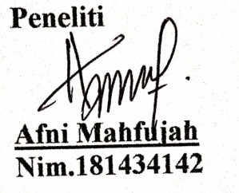
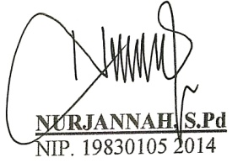
Guru Kelas V Peneliti

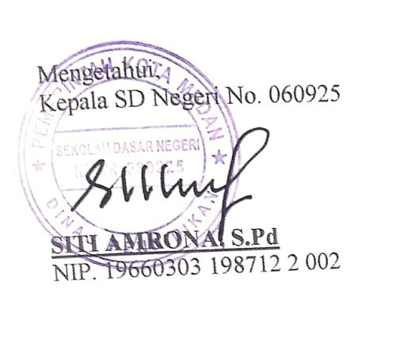

Lampiran 3
RENCANA PELAKSANAAN PEMBELAJARAN
(RPP KELAS KONTROL)
Satuan Pendidikan | : SD Negeri 060925 Medan
Kelas/Semester | : V/2
Mata Pelajaran | : Matematika
Materi Pokok | : Volume Bangun Ruang
Pembelajaran | : 4
Alokasi Waktu | : 3 x Pertemuan

          - KOMPETENSI DASAR DAN INDIKATOR
Kompetensi Dasar | Indikator
3.5Menjelaskan, dan menentukan volume bangun ruang dengan menggunakan satuan volume (seperti kubus & kubus) serta hubungan pangkat tiga dengan akar pangkat tiga. | 3.5.1 Memahami satuan volume  Kubus dan balok  3.5.2Menyebutkan bagian-bagian  bangun ruang kubus dan balok.  3.5.3Menyebutkan rumus volume  bangun ruang kubus & balok.  3.5.4Memahami cara menentukan volume kubus dan balok.
4.5Menyelesaikan masalah yang berkaitan dengan volume bangun ruang dengan menggunakan satuan volume (seperti kubus & balok) melibatkan pangkat tiga dan akar pangkat tiga. | 4.5.1Menyelesaikan masalah yang berkaitan dengan volume bangun ruang dengan menggunakan satuan volume.  4.5.2Menyajikan penyelesaian masalah yang berkaitan dengan volume bangun ruang dengan menggunakan satuan volume

          - TUJUAN
Selama dan setelah mengikuti proses pembelajaran mengamati, menanya, diharapkan dapat:
      - Melalui penjelasan guru, siswa mampu membedakan jaring-jaring balok dan bukan jaring-jaring balok.
      - Melalui percobaan, siswa mampu membuat balok dan jaring-jaring balok
      - Melalui berbagai latihan siswa mampu menyelesaikan masalah yang berkaitan dengan jaring-jaring balok.
          - MATERI PEMBELAJARAN
            - Fakta:
Contoh-contoh gambar kubus dan balok
            - Konsep
- Kubus adalah balok atau prismasiku-siku khusus.
- Balok disebut prisma siku-siku.
- Balok mempunyai 6 sisi, masing-masing berbentuk persegi
panjang.
            - Prinsip
Menyelesaikan masalah yang berkaitan dengan volume bangun ruang
dengan menggunakan satuan volume (seperti kubus satuan)
      - Prosedur
- Menyelesaikan masalah yang berkaitan dengan volume bangun ruang dengan menggunakan satuan volume.
- Menyajikan penyelesaian masalah yang berkaitan dengan volume bangun ruang dengan menggunakan satuan volume.

          - METODE PEMBELAJARAN
- Pendekatan : Scientific Learning
- Metode: Ceramah,diskusi, Tanya jawab, penugasan

- MEDIA PEMBELAJARAN
      - Spidol & Papantulis
- SUMBER BELAJAR
      - Buku Siswa Matematika Kelas V Revisi 2017
      - Buku Petunjuk Guru Matematika Kelas V Revisi 2017
      - Buku Guru Senang Belajar Matematika Kelas 5 : Purnomosidi, Wiyanto, Safiroh, dan Ida Gantiny,2018, Jakarta, Pusat Kurikulum dan Perbukuan, Balitbang, Kemendikbud,242.
      - Modul/bahan ajar.
      - Sumber lain yang relevan.
PERTEMUAN 1

Kegiatan | Deskripsi |  | Alokasi Waktu
 | Kegiatan Guru | Kegiatan Siswa
Pendahuluan | Orientasi  - Melakukan pembukaan dengan salam pembuka, memanjatkan syukur kepada Tuhan YME dan berdoa untuk memulai.  - Memeriksa kehadiran siswa sebagai sikap disiplin.  - Menyiapkan fisik dan psikis siswa dalam mengawali kegiatan pembelajaran.  Memotivasi  - Menyampaikan tujuan pembelajaran pada pertemuan yang berlangsung.  - Siswa diajak menyanyi lagu “disini senang” untuk menyegarkan suasana kembali.  Pemberian Acuan  - Memberitahukan materi pelajaran yang akan dibahas pada pertemuan saat itu.  - Memberitahukan tentang kompetensi inti ,kompetensi dasar, indikator dan kkm pada pertemuan berlangsung. | - Siswa Menjawab salam, berdoa.  - Siswa menjawab hadir ketika guru memeriksa kehadirannya.  - Siswa siap secara fisik dan psikis dalam mengawali kegiatan.  - Siswa menyimak dan mencatat tujuan pembelajaran.  - Siswa bernyanyi bersama-sama.  - Siswa mendengarkan penyampaian dari guru dan mencatat materi yang akan dibahas.  - Siswa menyimak pemberitahuan guru.  - Siswa mendengarkan penjelasan dari guru. | 20Menit
Kegiatan Inti | - Guru memberikan soal pretest kepada siswa.  - Guru Mengajukan pertanyaan dengan pelajaran yang akan dilakukan “ ada yang tau apa itu pengertian volume bangun ruang kubus dan balok?”  - Guru menjelaskan materi tentang memahami bagian-bagian volume bangun ruang dan rumus volume bangun ruang kubus dan balok .  - Guru membimbing peserta didik mengidentifikasi masalah yang berkaitan dengan materi volume bangun ruang kubus dan balok.  - Guru memepersilahkan siswa berdiskusi dengan bantuan buku paket matematika.  - Kemudian guru memberikan latihan kepada siswa. | - Siswa mengerjakan soal pretest yang ditugaskan oleh guru.  - Menyimak dan menjawab pertanyaan yang diberikan oleh guru.  - Siswa mendengarkan materi yang disampaikan guru.  - Siswa mendengarkan penjelasan dari guru.  - Diharapkan akan muncul pertanyaan dari peserta didik berkaitan yang materi.  - Siswa melakukan diskusi dengan teman sebangku.  - Siswa mengerjakan latihan yang diberikan oleh guru. | 35 Menit
Penutup | - Memberikan kesimpulan terkait materi yang dibahas pada pertemuan kali ini.  - Menyampaikan topik bahasan pada pertemuan selanjutnya.  - Menutup pembelajaran dengan doa. | - Siswa mendengarkan kesimpulan yang dijelaskan oleh guru.  - Siswa mendengarkan penyampaikan dari guru.  - Siswa berdoa. | 15 Menit
PERTEMUAN 2

Kegiatan | Deskripsi |  | Alokasi Waktu
 | Kegiatan Guru | Kegiatan Siswa
Pendahuluan | Orientasi  - Melakukan pembukaan dengan salam pembuka, memanjatkan syukur kepada Tuhan YME dan berdoa untuk memulai.  - Memeriksa kehadiran siswa sebagai sikap disiplin.  - Menyiapkan fisik dan psikis siswa dalam mengawali kegiatan pembelajaran.  Memotivasi  - Menyampaikan tujuan pembelajaran pada pertemuan yang berlangsung.  - Siswa diajak menyanyi lagu “disini senang” untuk menyegarkan suasana kembali.  Pemberian Acuan  - Memberitahukan materi pelajaran yang akan dibahas pada pertemuan saat itu.  - Memberitahukan tentang kompetensi inti ,kompetensi dasar, indikator dan kkm pada pertemuan berlangsung. | - Siswa Menjawab salam, berdoa.  - Siswa menjawab hadir ketika guru memeriksa kehadirannya.  - Siswa siap secara fisik dan psikis dalam mengawali kegiatan.  - Siswa menyimak dan mencatat tujuan pembelajaran.  - Siswa bernyanyi bersama-sama.  - Siswa mendengarkan penyampaian dari guru dan mencatat materi yang akan dibahas.  - Siswa menyimak pemberitahuan guru.  - Siswa mendengarkan penjelasan dari guru. | 20Menit
Kegiatan Inti | - Memberikan stimulus  - Guru Mengajukan pertanyaan dengan pelajaran yang akan dilakukan “ada yang tau apa itu sifat-sifat volume bangun ruang kubus dan balok?”  - Guru menjelaskan materi tentang materi memahami cara menentukan gambar volume bangun ruang kubus dan balok.  - Guru membimbing peserta didik mengidentifikasi masalah yang berkaitan dengan materi volume bangun ruang kubus dan balok.  - Guru memepersilahkan siswa berdiskusi dengan bantuan buku paket matematika.  - Kemudian guru memberikan latihan kepada siswa. | - Siswa mengerjakan soal pretest yang ditugaskan oleh guru.  - Menyimak dan menjawab pertanyaan yang diberikan oleh guru.  - Siswa mendengarkan materi yang disampaikan guru.  - Siswa mendengarkan penjelasan dari guru.  - Diharapkan akan muncul pertanyaan dari peserta didik berkaitan yang materi.  - Siswa melakukan diskusi dengan teman sebangku.  - Siswa mengerjakan latihan yang diberikan oleh guru. | 45 Menit
Penutup | - Memberikan kesimpulan terkait materi yang dibahas pada pertemuan kali ini.  - Menyampaikan topik bahasan pada pertemuan selanjutnya.  - Menutup pembelajaran dengan doa. | - Siswa mendengarkan kesimpulan yang dijelaskan oleh guru.  - Siswa mendengarkan penyampaikan dari guru.  - Siswa berdoa. | 15 Menit

PERTEMUAN 3

Kegiatan | Deskripsi |  | Alokasi Waktu
 | Kegiatan Guru | Kegiatan Siswa
Pendahuluan | Orientasi  - Melakukan pembukaan dengan salam pembuka, memanjatkan syukur kepada Tuhan YME dan berdoa untuk memulai.  - Memeriksa kehadiran siswa sebagai sikap disiplin.  - Menyiapkan fisik dan psikis siswa dalam mengawali kegiatan pembelajaran.  Memotivasi  - Menyampaikan tujuan pembelajaran pada pertemuan yang berlangsung.  - Siswa diajak menyanyi lagu “disini senang” untuk menyegarkan suasana kembali.  Pemberian Acuan  - Memberitahukan materi pelajaran yang akan dibahas pada pertemuan saat itu.  - Memberitahukan tentang kompetensi inti ,kompetensi dasar, indikator dan kkm pada pertemuan berlangsung. | - Siswa Menjawab salam, berdoa.  - Siswa menjawab hadir ketika guru memeriksa kehadirannya.  - Siswa siap secara fisik dan psikis dalam mengawali kegiatan.  - Siswa menyimak dan mencatat tujuan pembelajaran.  - Siswa bernyanyi bersama-sama.  - Siswa mendengarkan penyampaian dari guru dan mencatat materi yang akan dibahas.  - Siswa menyimak pemberitahuan guru.  - Siswa mendengarkan penjelasan dari guru. | 20Menit
Kegiatan Inti | - Memberikan stimulus  - Guru Mengajukan pertanyaan dengan pelajaran yang akan dilakukan “ada yang tau apa itu sifat-sifat volume bangun ruang kubus dan balok?”  - Guru menjelaskan materi tentang materi memahami cara menentukan gambar volume bangun ruang kubus dan balok.  - Guru membimbing peserta didik mengidentifikasi masalah yang berkaitan dengan materi volume bangun ruang kubus dan balok.  - Guru memepersilahkan siswa berdiskusi dengan bantuan buku paket matematika.  - Kemudian guru memberikan latihan kepada siswa. | - Siswa mengerjakan soal pretest yang ditugaskan oleh guru.  - Menyimak dan menjawab pertanyaan yang diberikan oleh guru.  - Siswa mendengarkan materi yang disampaikan guru.  - Siswa mendengarkan penjelasan dari guru.  - Diharapkan akan muncul pertanyaan dari peserta didik berkaitan yang materi.  - Siswa melakukan diskusi dengan teman sebangku.  - Siswa mengerjakan latihan yang diberikan oleh guru.  - Kemudian Siswa mengerjakan soal postest. | 35 Menit
Penutup | - Memberikan kesimpulan terkait materi yang dibahas pada pertemuan kali ini.  - Menutup pembelajaran dengan doa. | - Siswa mendengarkan kesimpulan yang dijelaskan oleh guru.  - Siswa berdoa. | 15 Menit

- PENILAIAN

Teknik Penilaian
(a)Sikap spiritual
No | Nama  Siswa | Taat Beribadah |  | Berdoa |  | Toleransi |  | Syukur
 |  | T | BT | T | BT | T | BT | T | BT
1
2
3
4
5
Dll.

(b) Sikap sosial
No | Nama  Siswa | Jujur |  | Disiplin |  | Tanggung Jawab |  | Santun |  | Peduli |  | Percaya  Diri
 |  | T | BT | T | BT | T | BT | T | BT | T | BT | T | BT
1
2
3
4
5
Dll.

Keterangan :
T : Terlihat
BT : Belum Terlihat

(c) Pengetahuan
Bentuk : Tes Tertulis (Pilihan Ganda)
PEDOMAN PENILAIAN
Bobot nilai butir soal pilihan ganda = 1
Jumlah soal pilihan ganda = 30

Skor Nilai = $\frac{\sum{Benar}}{\sum{Soal}} ×100\%$

Instrumen Penilaian Diskusi
No | Aspek yang dinilai | 100 | 75 | 50 | 25
1 | Penguasaan Materi diskusi
2 | Kemampuan menjawab pertanyaan
3 | Kemampuan menyelesaiakan masalah
4 | Kemampuan mengelolah kata

Keterangan :
100 = Sangat baik
75 = Baik
50 = Kurang Baik
25 = Tidak Baik

(d) Keterampilan

Bentuk Penilaian : Penugasan
Instrumen Penilaian : Daftar Periksa Matematika.
Nama : .............................
Kriteria | Ya | Tidak
Siswa dapat menyebutkan bagian-bagian balok dan kubus dengan benar
Siswa dapat menyebutkan rumus mencari volume balok dan kubus dengan benar
Siswa menyebutkan satuan-satuan volume kubus dan balok dengan tepat
Siswa dapat menyelesaikan masalah yang berkaitan dengan volume kubus dan balok dengan tepat

Medan, 13 April 2022
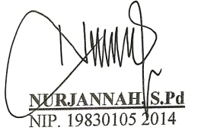
Guru Kelas V

Lampiran 4
DAFTAR NAMA PESERTA DIDIK KELAS EKSPERIMEN
KELAS VA
No | Nama Siswa | L/P
1 | Alif | L
2 | Amera | P
3 | Alika | P
4 | Aulia Sinta | P
5 | Anugrah | L
6 | Ayu Sinta | P
7 | Ayu Pratiwi | P
8 | Ayu Qairina | P
9 | Alfin | L
10 | Agung | L
11 | Abyan Dzaki | L
12 | Bidi Balqis | L
13 | Dibi Balqis | L
14 | Bagas | L
15 | Bughori | L
16 | Cintya | P
17 | Cinta Naura | P
18 | Diyah | P
19 | Dzaki Nabawi | L
20 | Firzana | L
21 | Fahri | L
22 | Faisal | L
23 | Fadilah | P
24 | Ful viano | L
25 | Hablii | L
26 | Laskar | L
27 | Melisa | L

Lampiran 5
DAFTAR NAMA PESERTA DIDIK KELAS KONTROL
KELAS VB
No | Nama Siswa | L/P
1 | Ahmad Adwa | L
2 | Andika | L
3 | Angga | L
4 | Imam | L
5 | Muhammad Hariya | L
6 | Majid | L
7 | Malika | P
8 | Meysa | P
9 | Muslimah | P
10 | Najla | P
11 | Nayla Sakira | P
12 | Nayla Aulia | P
13 | Nur Fajar | L
14 | Revi Alamsyah | L
15 | Reza Ahmad | L
16 | Rifia Sakhi | L
17 | Rifqi Attar | L
18 | Riski Ardiansyah | L
19 | Ryandi | L
20 | Sabria | P
21 | Septiani | P
22 | Surya | L
23 | Syahla | P
24 | Syntia Bella | P
25 | Zalfahmi | L
26 | Muhammad Rafka | L
27 | Nadhirah | P

Lampiran 6
DAFTAR SARANA DAN PRASARANA di SDN 060925 MEDAN
No | Nama Sarana dan Prasarana | Jumlah Unit
1 | Ruang Kelas | 13
2 | Kantin | 2
3 | Ruang Guru | 1
4 | Perpustakaan | 1
5 | Ruang UKS | 1
6 | Ruang Seni Tari | 1
7 | Lapangan Upacara | 1
8 | Taman Edukasi | 1
9 | Ruang BK | 1
10 | Ruang Kepala Sekolah | 1
11 | Sanggar Pramuka | 1
11 | Ruang Tata Usaha | 1
12 | Lapangan Parkir | 1

Lampiran 7
Daftar Nama Guru dan Status Kepegawaian
No | Nama | Status Kepegawaian
1 | Ayu Harlina | Guru Honor
2 | Dina Diana | Guru Honor
3 | Filzah Azri Hanani | Guru Honor
4 | Irmayani Ginting | Guru Honor
5 | Jenni Asima Linda Siagian | PNS
6 | Nada Aldila | Guru Honor
7 | Noisen Siagian | PNS
8 | Nugraha Nasution | PNS
9 | Nurhartati Khairiyah | PNS
10 | Nurjanah | PNS
11 | Nurlatifah | PNS
12 | Sasuriani Hsibuan | Guru Honor
13 | Sri Banun | PNS
14 | Suci Pratiwi | Guru Honor
15 | Tri Erawati | Guru Honor
16 | Ulfiyah Umami Harahap | Guru Honor
17 | Widya Suiztari | Guru Honor
18 | Yul Trisna Sari Harahap | Guru Honor

Lampiran 8
DAFTAR NILAI PRETEST DAN POSTEST KELAS EKSPERIMEN
NO | KELAS EKSPERIMEN
 | Nama Siswa | Kelas | Pre-test  Nilai (X) | $$X^{2}$$ | Post-test  Nilai (X) | $$X^{2}$$
1 | Alif | VA | 55 | 3025 | 87 | 7569
2 | Amera Fitria | VA | 74 | 5476 | 100 | 10000
3 | Alika | VA | 72 | 5184 | 92 | 8464
4 | Aulia Sinta | VA | 49 | 2401 | 70 | 4900
5 | Anugrah | VA | 59 | 3481 | 72 | 5184
6 | Ayu Sinta | VA | 62 | 3844 | 90 | 8100
7 | Ayu Pratiwi | VA | 64 | 4096 | 93 | 8649
8 | Ayu Qairina | VA | 50 | 2500 | 73 | 5329
9 | Alfin | VA | 60 | 3600 | 73 | 5329
10 | Agung Afriansyah | VA | 70 | 4900 | 91 | 8281
11 | Abyan Dzaki | VA | 72 | 5184 | 87 | 7569
12 | Bidi Balqis Ayunda | VA | 72 | 5184 | 90 | 8100
13 | Dibi Balqis | VA | 72 | 5184 | 89 | 7921
14 | Bagas | VA | 70 | 4900 | 95 | 9025
15 | Bughori | VA | 67 | 4489 | 95 | 9025
16 | Cintya Ananda | VA | 65 | 4225 | 90 | 8100
17 | Cinta Naura | VA | 55 | 3025 | 95 | 9025
18 | Diyah | VA | 58 | 3364 | 72 | 5184
19 | Dzaki Nabawi | VA | 53 | 2809 | 100 | 10000
20 | Firzana | VA | 65 | 4225 | 90 | 8100
21 | Fahri | VA | 45 | 2025 | 74 | 5476
22 | Faisal | VA | 72 | 5184 | 80 | 6400
23 | Fadilah | VA | 65 | 4225 | 95 | 9025
24 | Fulviano Cahaya | VA | 70 | 4900 | 85 | 7225
25 | Habli Lubis | VA | 71 | 5041 | 94 | 8836
26 | Laskar | VA | 74 | 5476 | 100 | 10000
27 | Melisa | VA | 62 | 3844 | 80 | 6400
∑X |  |  | 1723 | 112091 | 2352 | 100197216
Rata-rata |  |  | 63,81 |  | 88,44
Standart Deviasi |  |  | 4,408 |  | 9,287
Skor Maksimum |  |  | 74 |  | 100
Skor Minimum |  |  | 45 |  | 70

Lampiran 9
PERHITUNGAN RATA-RATA, STANDART DEVIASI PADA PRE-TEST DAN POST-TEST KELAS EKSPERIMEN

a.Pre-Test Kelas Eksperimen
Berdasarkan Tabel Diperoleh
$\sum{X= }$1723
$\sum{X^{2}}$ = 112091
- Nilai Rata-rata
n = 27
$\overline{X}$ = $\frac{\sum{X}}{n}$ = $\frac{1723}{27}$ = 63,81
- Standart Deviasi
S = $\sqrt{\frac{n \sum{X^{2 }-\left(\sum{X^{2 }}\right)}}{n (n-1)}}$
= $\sqrt{\frac{27\left(112091\right) -({1723}^{2 })}{27(26)}}$
= $\sqrt{\frac{3026457-2968729 }{702}}$
= $\sqrt{\frac{57728}{702}}$
= $\sqrt{82,23361}$
= 2,867
- Varians
S² = 8,21
b.Post- Test Kelas Eksperimen
Berdasarkan Tabel Diperoleh
$\sum{X= }$2352
$\sum{X^{2}}$ = 1001972
- Nilai Rata-rata
n = 27
$\overline{X}$ = $\frac{\sum{X}}{n}$ = $\frac{2352}{27}$ = 88,44
- Standart Deviasi
S = $\sqrt{\frac{n \sum{X^{2 }-\left(\sum{X^{2 }}\right)}}{n (n-1)}}$
= $\sqrt{\frac{27\left(100197216\right) - ( {2352}^{2 })}{27(26)}}$
= $\sqrt{\frac{27053244-5531904 }{702}}$
= $\sqrt{\frac{21521340}{702}}$
= $\sqrt{30,657}$,1795
= 9,287

- Varians
S² = 86,24

Lampiran 10
DAFTAR NILAI PRETEST DAN POSTEST KELAS KONTROL
NO |  | KELAS KONTROL
 |  | Nama Siswa | Kelas | Pre-test  Nilai (X) | $$X^{2}$$ | Post-test  Nilai (X) | $$X^{2}$$
1 |  | Ahmad Adwa | VB | 55 | 3025 | 65 | 4225
2 |  | Andika | VB | 62 | 3844 | 75 | 5625
3 |  | Angga | VB | 55 | 3025 | 80 | 6400
4 |  | Imam | VB | 63 | 3969 | 73 | 5329
5 |  | Muhammad Hariya | VB | 65 | 4225 | 85 | 7225
6 |  | Majid | VB | 45 | 2025 | 75 | 5625
7 |  | Malika | VB | 69 | 4761 | 77 | 5929
8 |  | Meysa | VB | 55 | 3025 | 70 | 4900
9 |  | Muslimah | VB | 40 | 1600 | 60 | 3600
10 |  | Najla | VB | 74 | 5476 | 94 | 8836
11 |  | Nayla Sakira | VB | 40 | 1600 | 69 | 4761
12 |  | Nayla Aulia | VB | 73 | 5329 | 93 | 8649
13 |  | Nur Fajar | VB | 71 | 5041 | 73 | 5329
14 |  | Revi Alamsyah | VB | 70 | 4900 | 75 | 5625
15 |  | Reza Ahmad | VB | 65 | 4225 | 81 | 6561
16 |  | Rifia Sakhi | VB | 62 | 3844 | 90 | 8100
17 |  | Rifqi Attar | VB | 56 | 3136 | 70 | 4900
18 |  | Riski Ardiansyah | VB | 58 | 3364 | 72 | 5184
19 |  | Ryandi | VB | 59 | 3481 | 75 | 5625
20 |  | Sabria | VB | 73 | 5329 | 85 | 4675
21 |  | Septiani | VB | 50 | 2500 | 72 | 5184
22 |  | Surya | VB | 56 | 3136 | 78 | 6084
23 |  | Syahla | VB | 65 | 4225 | 70 | 4900
24 |  | Syntia Bella | VB | 70 | 4900 | 75 | 5625
25 |  | Zalfahmi | VB | 62 | 3844 | 72 | 5184
26 |  | Muhammad Rafka | VB | 68 | 4624 | 72 | 5184
27 |  | Nadhirah | VB | 56 | 3136 | 90 | 8100
 | ∑X |  |  | 1637 | 101589 | 2066 | 157061
 | Rata-rata |  |  | 60,63 |  | 76,52
 | Standart Deviasi |  |  | 9,483 |  | 8,382
 | Skor Maksimum |  |  | 74 |  | 94
 | Skor minimum |  |  | 40 |  | 60

Lampiran 11
PERHITUNGAN RATA-RATA, STANDART DEVIASI PADA PRE-TEST DAN POST-TEST KELAS KONTROL

a. Pre-Test Kelas Kontrol
Berdasarkan Tabel Diperoleh
$\sum{X= }$1637
$\sum{X^{2}}$ = 101589
1. Nilai Rata-rata
n = 27
$\overline{X}$ = $\frac{\sum{X}}{n}$ = $\frac{1637}{27}$ = 60,63
2.Standart Deviasi
S = $\sqrt{\frac{n \sum{X^{2 }-\left(\sum{X^{2 }}\right)}}{n (n-1)}}$
= $\sqrt{\frac{27\left(101589\right) -({1637}^{2 })}{27(26)}}$
= $\sqrt{\frac{2742903-2679769 }{702}}$
= $\sqrt{\frac{63134}{702}}$
= $\sqrt{89,93447}$
= 9.483
3.Varians
S² = 89.92
b.Post- Test Kelas Kontrol
Berdasarkan Tabel Diperoleh
$\sum{X= }$2066
$\sum{X^{2}}$ = 157061
1.Nilai Rata-rata
n = 27
$\overline{X}$ = $\frac{\sum{X}}{n}$ = $\frac{2066}{27}$ = 76,52
2.Standart Deviasi
S = $\sqrt{\frac{n \sum{X^{2 }-\left(\sum{X^{2 }}\right)}}{n (n-1)}}$
= $\sqrt{\frac{27\left(157061\right) - ( {2066}^{2 })}{27(26)}}$
= $\sqrt{\frac{4240647-4268356 }{702}}$
= $\sqrt{\frac{77709}{702}}$
= $\sqrt{79,47151}$

= 8,382
3.Varians
S² = 70,25

Lampiran 12
MENGELOLA DATA NORMALITAS DAN HOMOGENITAS

Lampiran 13
PERHITUNGAN UJI HIPOTESIS STATISTIK
Menentukan Hipotesis Statistik:
Ho : µ₁ = µ₂
Ha : µ₁> µ₂
Keterangan:
µ₁ : rata-rata nilai hasil matematika kelas eksperimen
µ₂ : rata-rata nilai hasil matematika kelas eksperimen
kriteria pengujian adalah: terima Ho jika –t_{1-1/2α} < t < t_{1-1/2α} dimana t_{1-1/2α} didapat dari daftar distribusi t dengan dk = n₁ + n₂ – 2 dan peluang (t_{1-1/2α}) dan α = 0.05. untuk harga lainnya Ho ditolak. Bila data penelitian berdistribusi normal dan homogen maka untuk menguji hipotesis menggunakan uji-t dengan rumus yaitu:
t _{hitung} = $\frac{\overline{x}1- \overline{x}2}{S_{gab \sqrt{\frac{1}{n_{1}}+ \frac{1}{n_{2}}}}}$
Berdasarkan perhitungan diatas telah diperoleh nilai sebagai berikut:
Kelas Kontrol : $\overline{x}$₁ = 76,52 s₁² = 70,25 n₁ = 27
Kelas Eksperimen :$\overline{x}$₂ = 88,44 s₂² = 86,24 n₂ = 27

S_{gab} = $\sqrt{\frac{\left(n_{1}-1\right)S_{1 } + \left(n_{2}-1\right)S_{2}}{n_{1}+ n_{2}-2}}$
= $\sqrt{\frac{\left(,27-1\right)70,25 + \left(27-1\right)86,24}{27+27-2 }}$
= $\sqrt{\frac{\left(26\right)70,25 +\left(26\right)86,24}{52}}$
= $\sqrt{\frac{1.826,5+2.242,24}{52}}$
= $\sqrt{\frac{4.068,74}{52}}$
= $\sqrt{78,245}$
= 8,84
t_{hitung} = $\frac{\overline{x }- \overline{x}}{S_{gab }\sqrt{\frac{1}{n_{1}}+\frac{1}{n_{2}}}}$
= $\frac{87,2-76,52}{8,84\sqrt{\frac{1}{27}+\frac{1}{27}}}$
= $\frac{10,68}{8,84\left(0,272\right)}$
= $\frac{10,68}{2,40}$
= 4,45
Menentukan t_{tabel,} dilihat pada tabel distribusi t nilai untuk dk = (27+27-2) = 52 pada taraf nyata α = 0.05 diperoleh t_{tabel} = 2.00 Dari perhitungan diperoleh t_{hitung} = 4.45, dengan meninjau harga taraf α= 0.05 harga t_{tabel} = 2.00, berarti t_{hitung}= 4,45> t_{tabel} = 2.00 maka H_{o} ditolak dan H_{a} diterima atau kata lain adanya pengaruh penggunaan aplikasi kahoot dalam pembelajarn tatap muka terbatas terhadap hasil belajar matematika siswa kelas V pada materi volume bangun ruang di SDN 060925 Medan.

Lampiran 14
DAFTAR DISTRIBUSI NORMAL BAKU F

Lampiran 15
TABEL DISTRIBUSI F
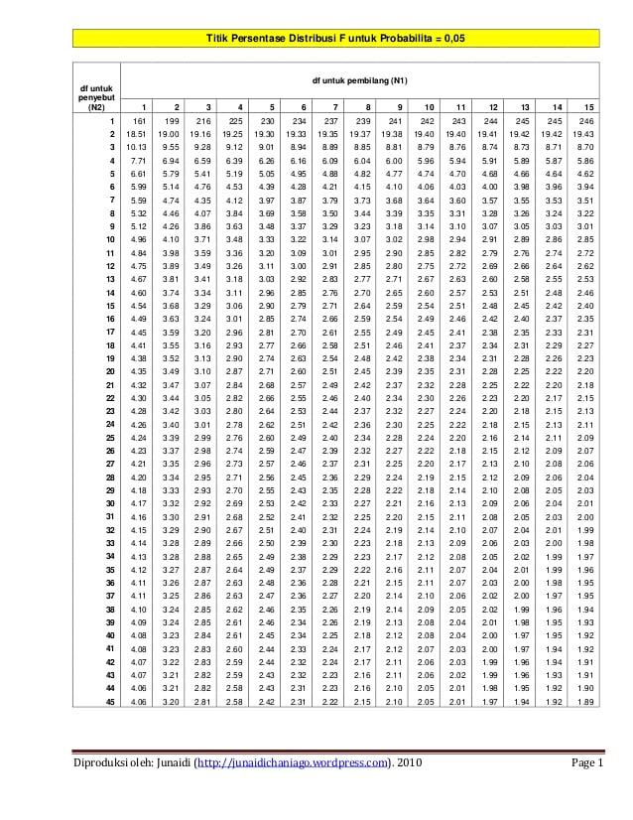
Lampiran 16
TABEL NILAI-NILAI DALAM DISTRIBUSI t
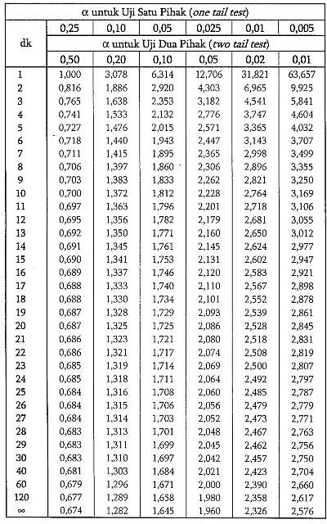

Lampiran 17
MENGUJI VALIDITAS DAN RELIABILITAS PADA SOAL BUTIR
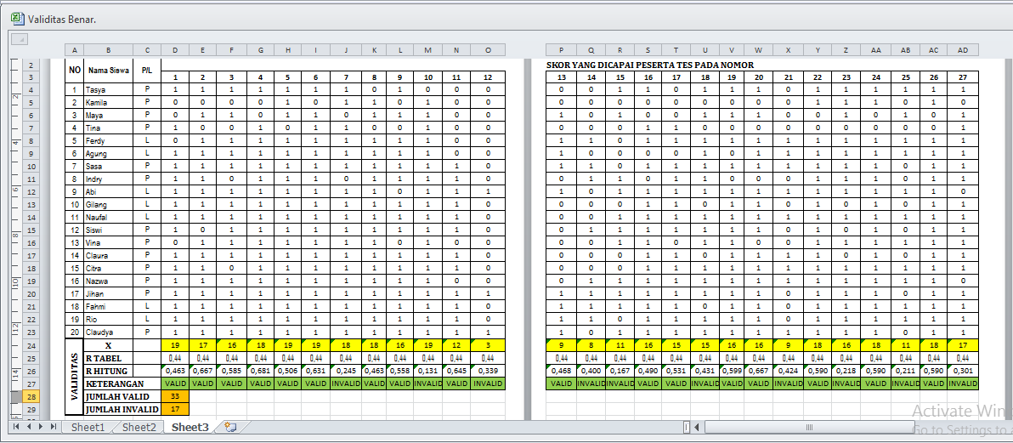

Lampiran 18
SOAL UJI COBA

A. Soal Pilihan Ganda
1. Pada sebuah balok terdapat komponen berupa panjang (p), lebar (I), dan tinggi(t). Rangkaian komponen- komponen tersebut agar menjadi rumus mencari volume (V) balok adalah ...
- V = p : l : t
- V = p + l + t
- V = p - l – t
- V = p × l × t
- V = p - l + t
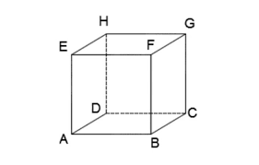
2.Perhatikan gambar kubus disamping !Jumlah rusuk pada kubus adalah ....
- 9
- 12
- 21
- 16
- 18
3.Pada sebuah kubus terdapat komponen berupa panjang (p), lebar (I), dan tinggi (t), Rangkaian komponen- komponen tersebut agar menjadi rumus mencari volume (V) kubus adalah ...
        - V = $\frac{1}{2}$ × s × s × s
        - V = s × s × s
        - V = s + s + s
        - V = s – s – s
        - V = s + s – s
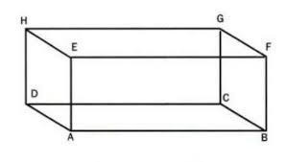
4.Perhatikan gambar balok dibawah ini ! Jumlah rusuk balok adalah ...
- 24
- 16
- 8
- 12
- 32
5.Sebuah balok memiliki panjang 12 cm, lebar 6 cm dan tinggi 5 cm, volume balok tersebut adalah ...
- 23 ${cm}^{3}$
- 26 ${cm}^{3}$
- 60 ${cm}^{3}$
- 70 ${cm}^{3}$
- 360 ${cm}^{3}$
6.Perhatikan gambar kubus disamping !Jumlah sisi pada kubus adalah ....
- 6
- 12
- 16
- 18
- 22
7.Perhatikan gambar balok dibawah ini ! Jumlah sisi balok adalah ...
- 12
- 18
- 20
- 14
- 6
8.Volume sebuah balok adalah 25.000 $m^{3}$. Jika dikaitkan dengan satuan volume ${dam}^{3}$...
- 2,5 ${dam}^{3}$
- 0,25 ${dam}^{3}$
- 25 ${dam}^{3}$
- 0,0025 ${dam}^{3}$
- 250 ${dam}^{3}$
9.Volume sebuah kubus adalah 1.728 ${dam}^{3}$, panjang kubus rusuk itu adalah ...
- 11
- 18
- 32
- 12
- 9
10.Volume sebuah kubus adalah 216 ${dam}^{3}$, panjang kubus rusuk itu adalah ...
- 6
- 12
- 18
- 22
- 16
11.Volume sebuah kubus adalah 9.216 ${dam}^{3}$, panjang kubus rusuk itu adalah ...
- 11
- 21
- 23
- 29
- 19

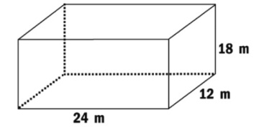
12.Hitunglah Volume balok berikut ini !

- 1.200 $m^{3}$
- 5.184$m^{3}$
- 2.400 $m^{3}$
- 2.100 $m^{3}$
- 4.2300 $m^{3}$
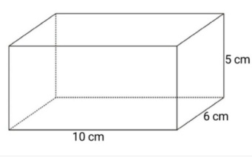
13.Hitunglah Volume balok berikut ini!

- 250 cm
- 425 cm
- 162 cm
- 300 cm
- 234 cm
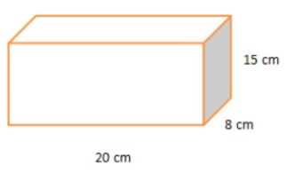
14.Hitunglah Volume balok berikut ini !

- 1.200 ${cm}^{3}$
- 2.4300 ${cm}^{3}$
- 2.400 ${cm}^{3}$
- 2.100 ${cm}^{3}$
- 4.2300 ${cm}^{3}$
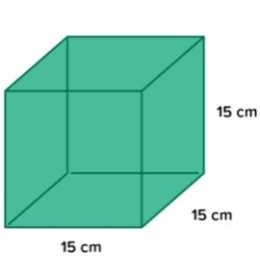
15.Hitunglah volume kubus berikut ini !

- 3.375 cm
- 3.255 cm
- 2.375 cm
- 7.335 cm
- 3.125 cm
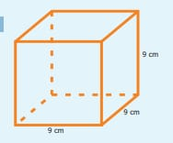
16.Hitunglah Volume kubus berikut ini !
- 121 ${cm}^{3}$
- 325 ${cm}^{3}$
- 729 ${cm}^{3}$
- 279 ${cm}^{3}$
- 972 ${cm}^{3}$
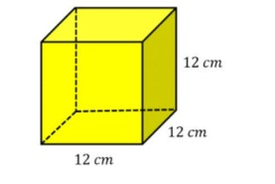
17.Hitunglah Volume kubus berikut ini !

- 2.278 ${cm}^{3}$
- 1.346 ${cm}^{3}$
- 4.296 ${cm}^{3}$
- 3. 282 ${cm}^{3}$
- 1.728 ${cm}^{3}$
18.Sebuah bak penampungan air berbentuk kubus mempunyai panjang rusuk 13 cm, berapa ${cm}^{3}$ volume bak penampungan tersebut ...
- 1.728 ${cm}^{3}$
- 2.197 ${cm}^{3}$
- 4.092 ${cm}^{3}$
- 4.913 ${cm}^{3}$
- 1.500 ${cm}^{3}$

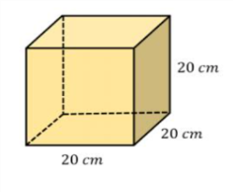
19. Hitunglah Volume kubus berikut ini !

- 24.000 ${cm}^{3}$
- 8.000 ${cm}^{3}$
- 21.120 ${cm}^{3}$
- 12.100 ${cm}^{3}$
- 15.342 ${cm}^{3}$
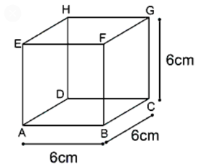
20. Hitunglah Volume kubus berikut ini !
- 240 ${cm}^{3}$
- 8.000 ${cm}^{3}$
- 120 ${cm}^{3}$
- 216 ${cm}^{3}$
- 342 ${cm}^{3}$
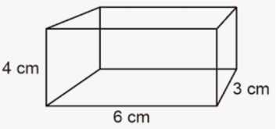
21. Hitunglah Volume Balok berikut ini !

- 240 ${cm}^{3}$
- 8.000 ${cm}^{3}$
- 120 ${cm}^{3}$
- 72${cm}^{3}$
- 342 ${cm}^{3}$
22. Sebuah tangki berisi air dengan bentuk kubus, mempunyai luas alas 21$m^{2}$. Jika, tangki tersebut berisi penuh, maka berapa volume air dalam tangki adalah ...
- 441$m^{2}$
- 225 $m^{2}$
- 343 $m^{2}$
- 212 $m^{2}$
- 612 $m^{2}$

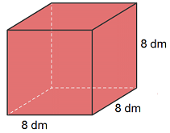
23. Hitunglah Volume Balok berikut ini !
- 240 ${dm}^{3}$
- 8.000 ${dm}^{3}$
- 120 ${dm}^{3}$
- 512${dm}^{3}$
- 960${dm}^{3}$
24. Volume sebuah kubus adalah 125${dam}^{3}$, panjang kubus rusuk itu adalah ...
- 5
- 12
- 18
- 22
- 16
25.Volume sebuah kubus adalah 1000${dam}^{3}$, panjang kubus rusuk itu adalah ...
- 5
- 22
- 15
- 10
- 14
26.Volume sebuah kubus adalah 512 ${dam}^{3}$, panjang kubus rusuk itu adalah ...
- 2
- 20
- 18
- 8
- 0
27.Volume sebuah kubus adalah 64${dam}^{3}$, panjang kubus rusuk itu adalah ...
- 4
- 12
- 11
- 9
- 21
28.Sebuah balok memiliki panjang 10 cm, lebar 5 cm dan tinggi 2 cm, volume balok tersebut adalah ...
- 250${cm}^{3}$
- 300${cm}^{3}$
- 150 ${cm}^{3}$
- 200${cm}^{3}$
- 100${cm}^{3}$
29. Sebuah balok memiliki panjang 11 cm, lebar 3 cm dan tinggi 5 cm, volume balok tersebut adalah ...
- 212${cm}^{3}$
- 165${cm}^{3}$
- 200 ${cm}^{3}$
- 150${cm}^{3}$
- 124${cm}^{3}$
30. Sebuah balok memiliki panjang 14cm, lebar 2cm dan tinggi 5 cm, volume balok tersebut adalah ...
- 100${cm}^{3}$
- 140${cm}^{3}$
- 142 ${cm}^{3}$
- 140${cm}^{3}$
- 224${cm}^{3}$

Lampiran 19
HASIL WAWANCARA DENGAN SISWA
No | Pertanyaan
1 | Bagaimana pendapat kamu ketika melakukan pembelajaran matematika dengan menggunakan aplikasi kahoot ?  Jawabanya:  A: Saya sangat senang , karena bisa belajar sekalian bermain  B: Saya merasa happy, Tapi harus penuh konsentrasi biar bisa dapat skor tinggi
2 | Berikan penilaianmu mengenai aplikasi kahoot ?  Jawabanya:  A: Seru bangat, jadi semangat ikutin pelajaran  B: Fresh, membuat saya makin ke tagihan login ke aplikais kahoot
3 | Berikan pendapat kamu mengenai kelebihan dan kekurangan peggunaan aplikasi kahoot dalam proses pembelajaran ?  A: fiturnya sangat menarik semua jadi membuat saya lebih semangat belajar  B: Gabisa cari jawaban di internet karena durasinya.
4 | Apakah kamu setuju apabila aplikasi kahoot digunakan kembali dalam proses belakar mengajar?  A: Setuju banget  B: Setuju asal diberikan kouta gratis
5 | Apa kesulitan dan keuntungan yang kamu dapatkan ketika menggunakan aplikasi kahoot dalam proses belajar mengajar?  A: Tidak ada, seru banget pokoknya  B: durasi waktunya kadang terlalu cepat dan sinyalnya tiba-tiba hilang

Lampiran 20
DOKUMENTASI
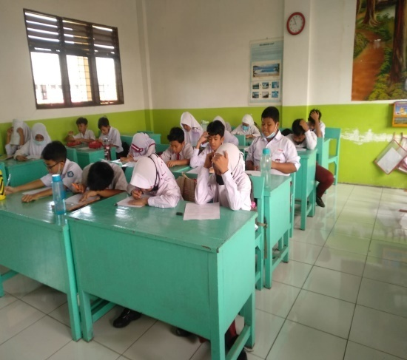
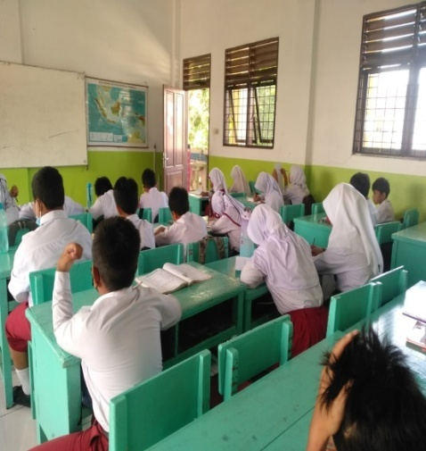

Pemberian Pre-test pada kelas Eksperimen
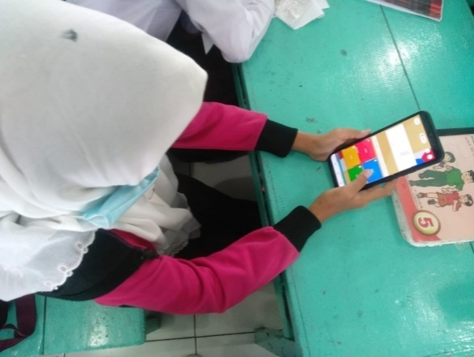
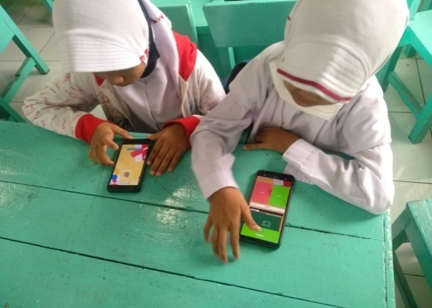
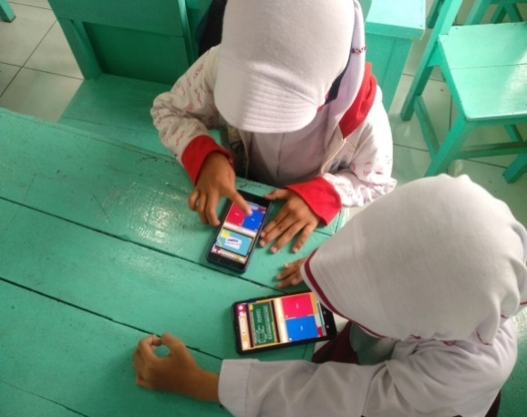
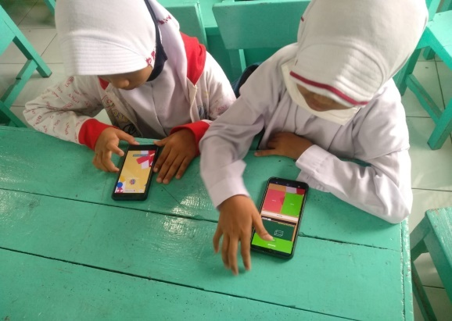
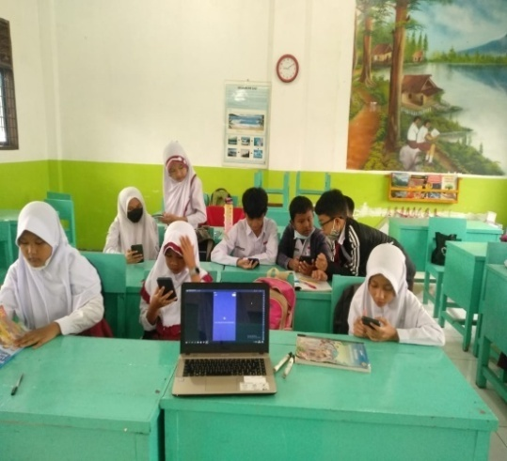
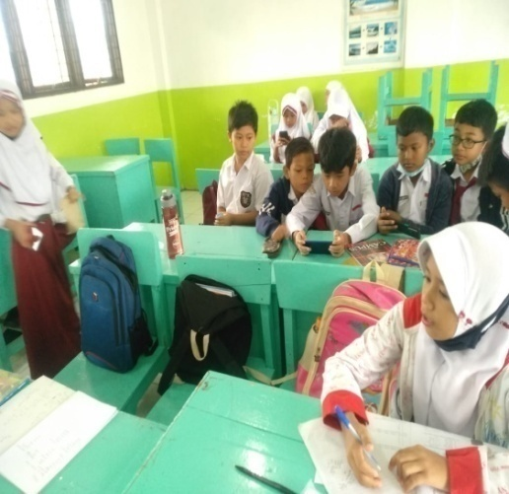
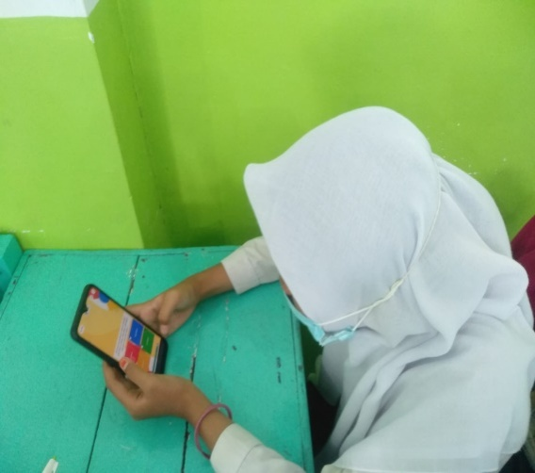
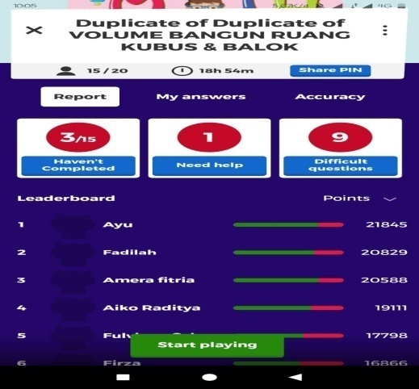
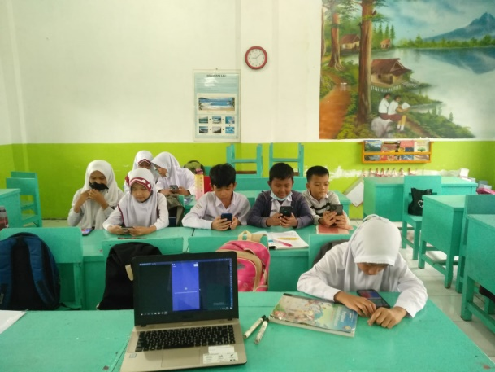
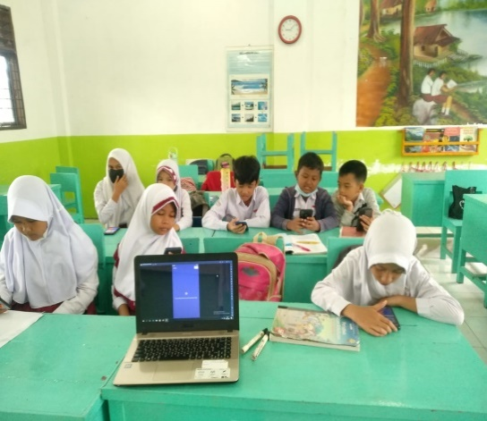

Siswa belajar menggunakan aplikasi Kahoot

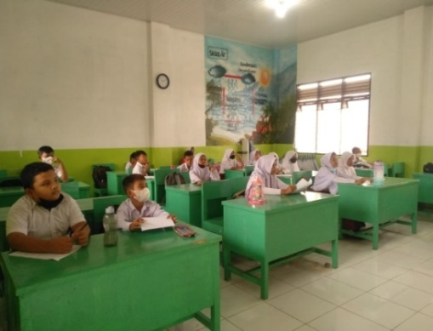
Siswa mengerjakan Postest kelas Eksperimen
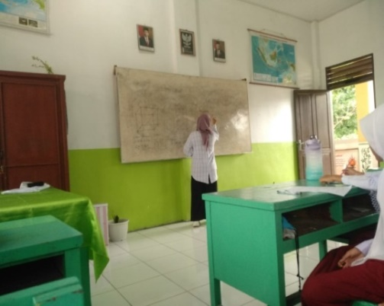

Pemberian Pretest pada kelas kontrol
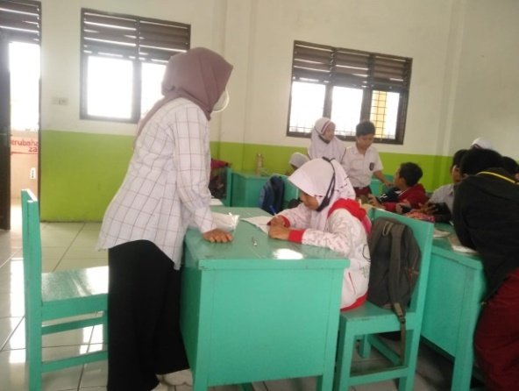
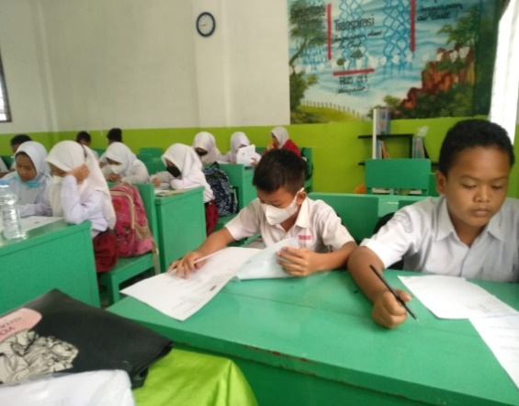

Pemberian Postest Pada Kelas kontrol

Lampiran 21
HASIL KERJA SISWA PRETEST DAN POSTEST KELAS EKSPERIMEN
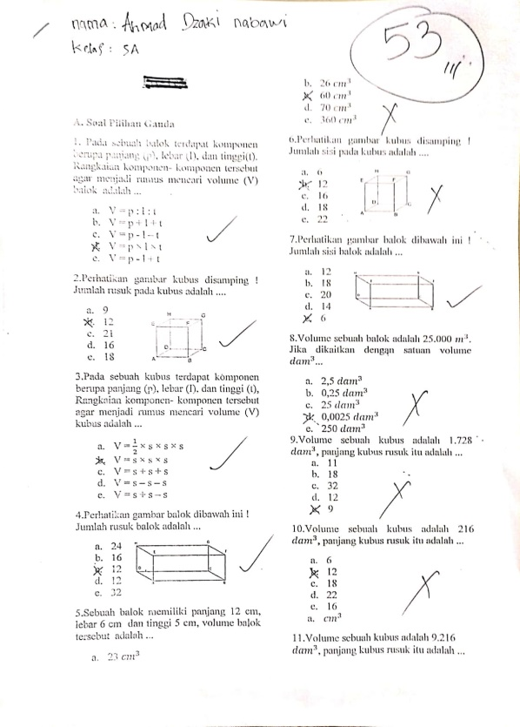
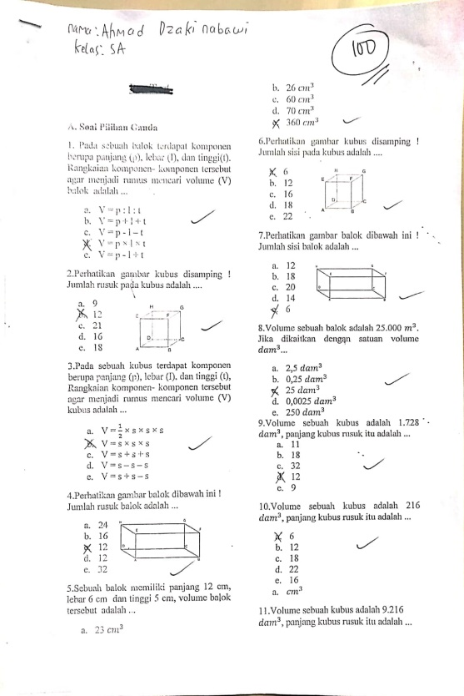
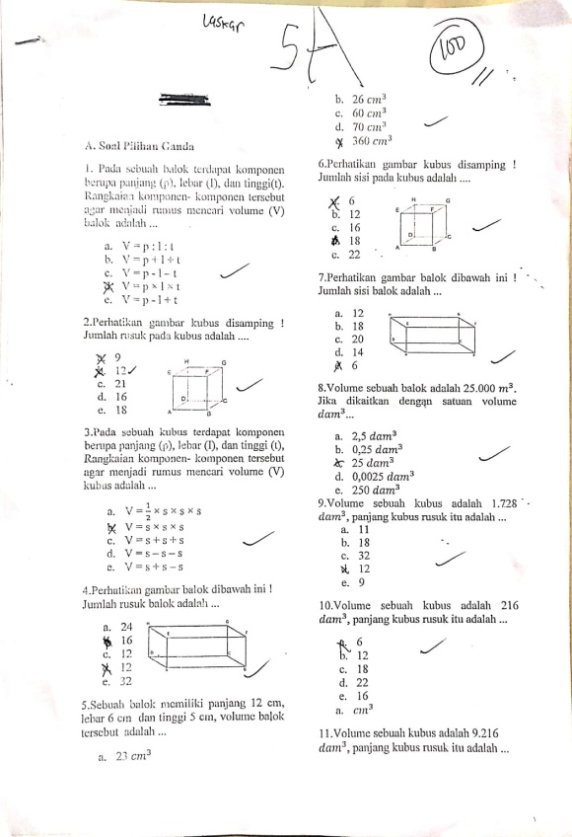
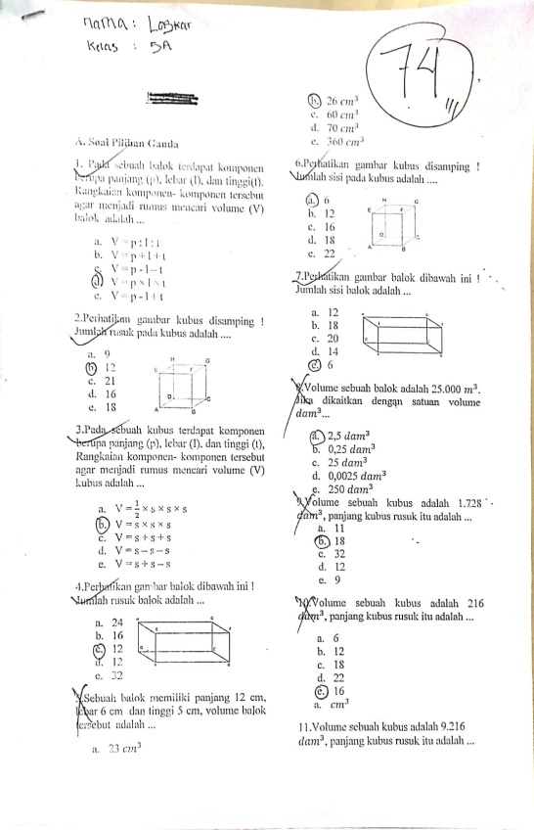

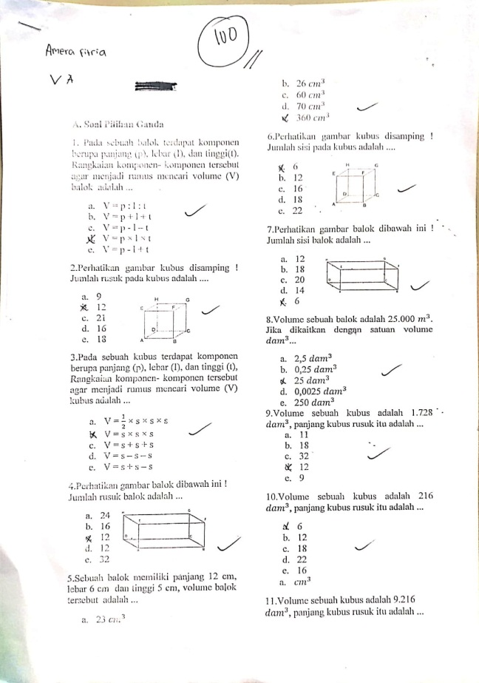

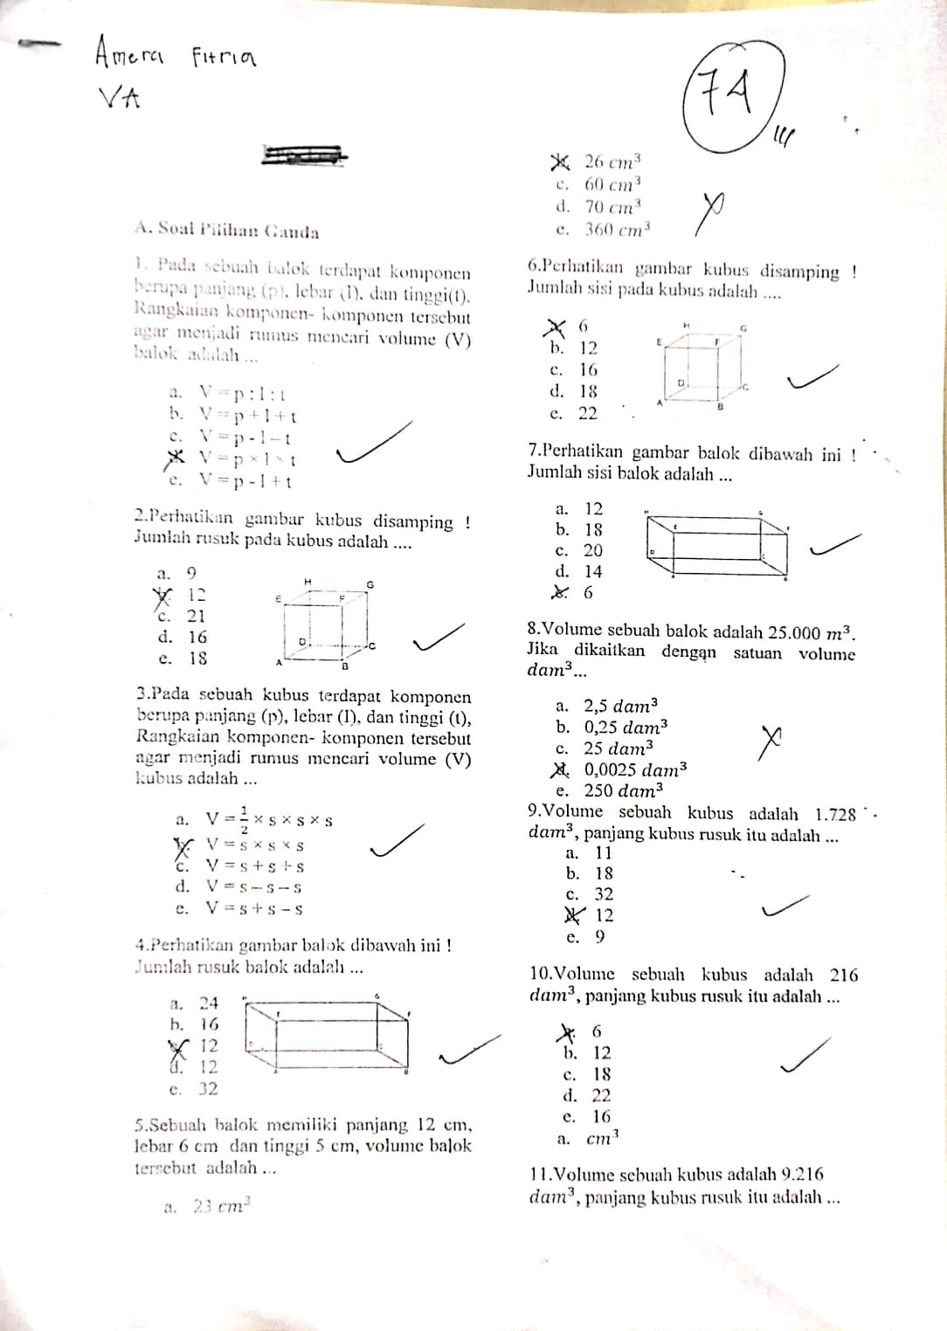

Lampiran 22
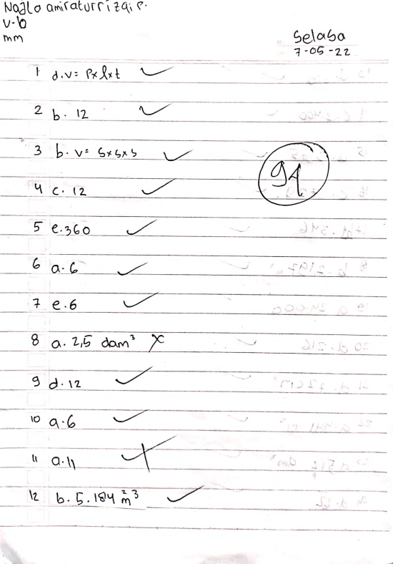
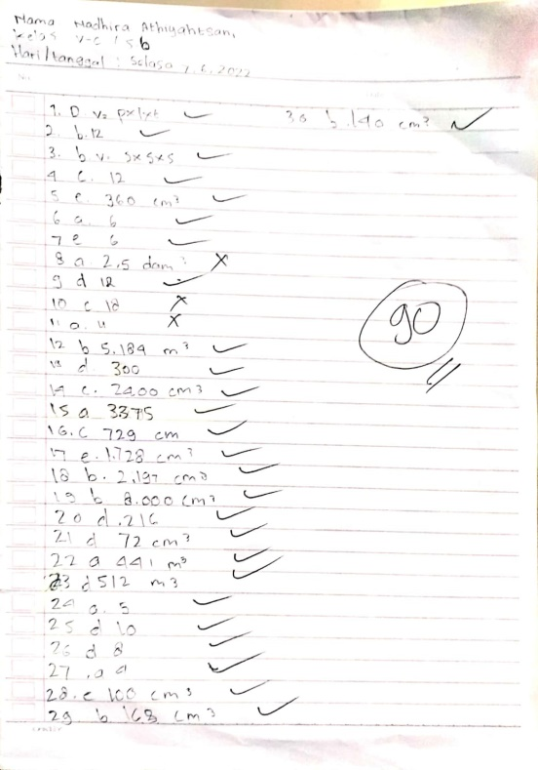
HASIL KERJA SISWA PRETEST DAN POSTEST KELAS KONTROL

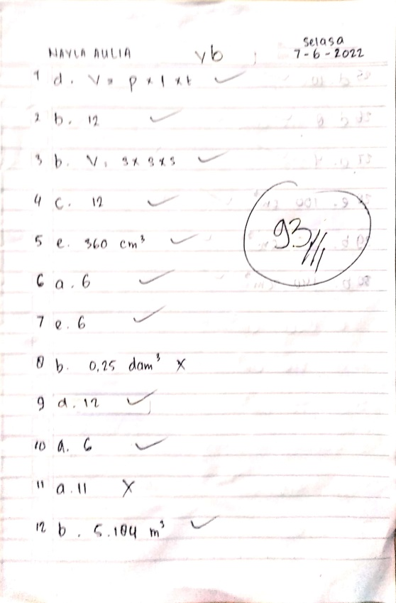
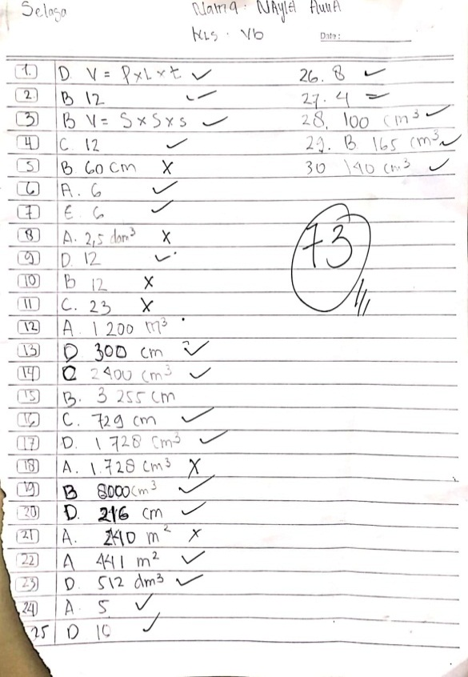
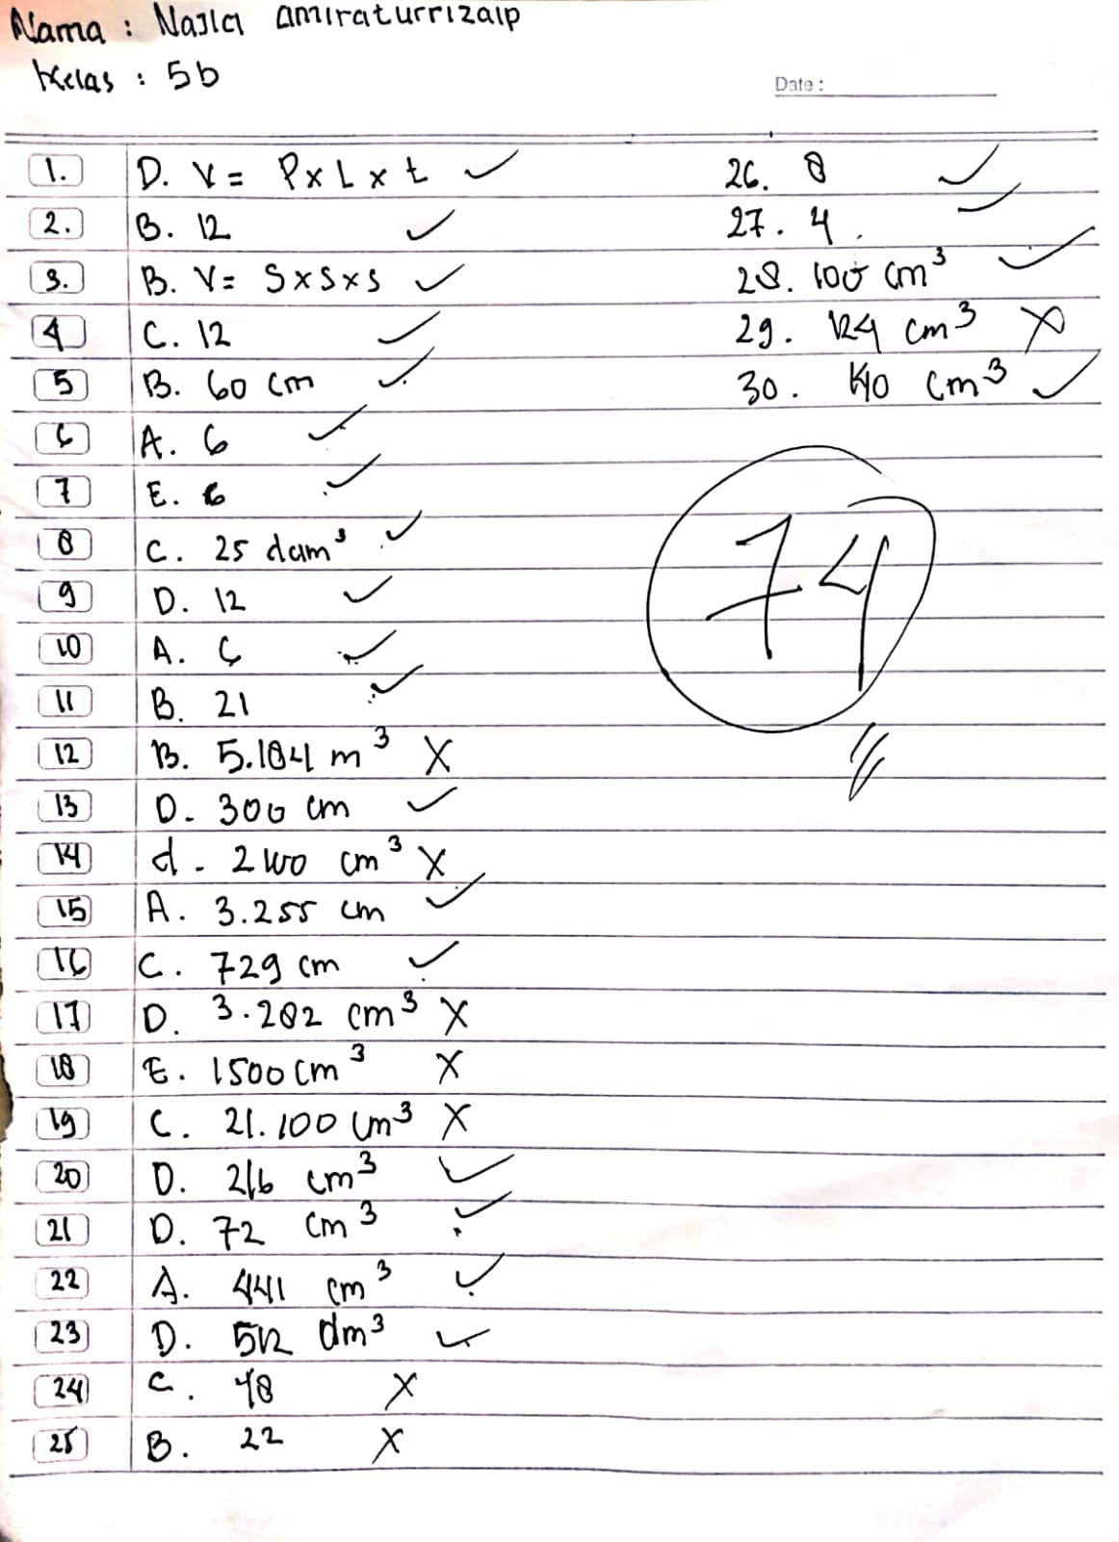
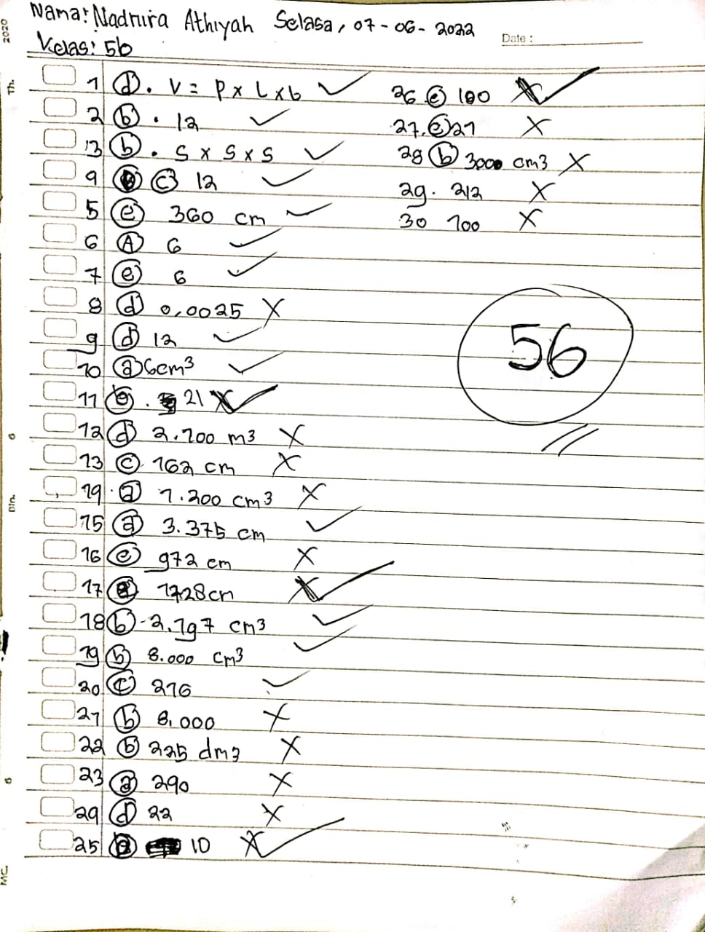

Lampiran 23
SURAT IZIN MELAKSANAKAN PENELITIAN
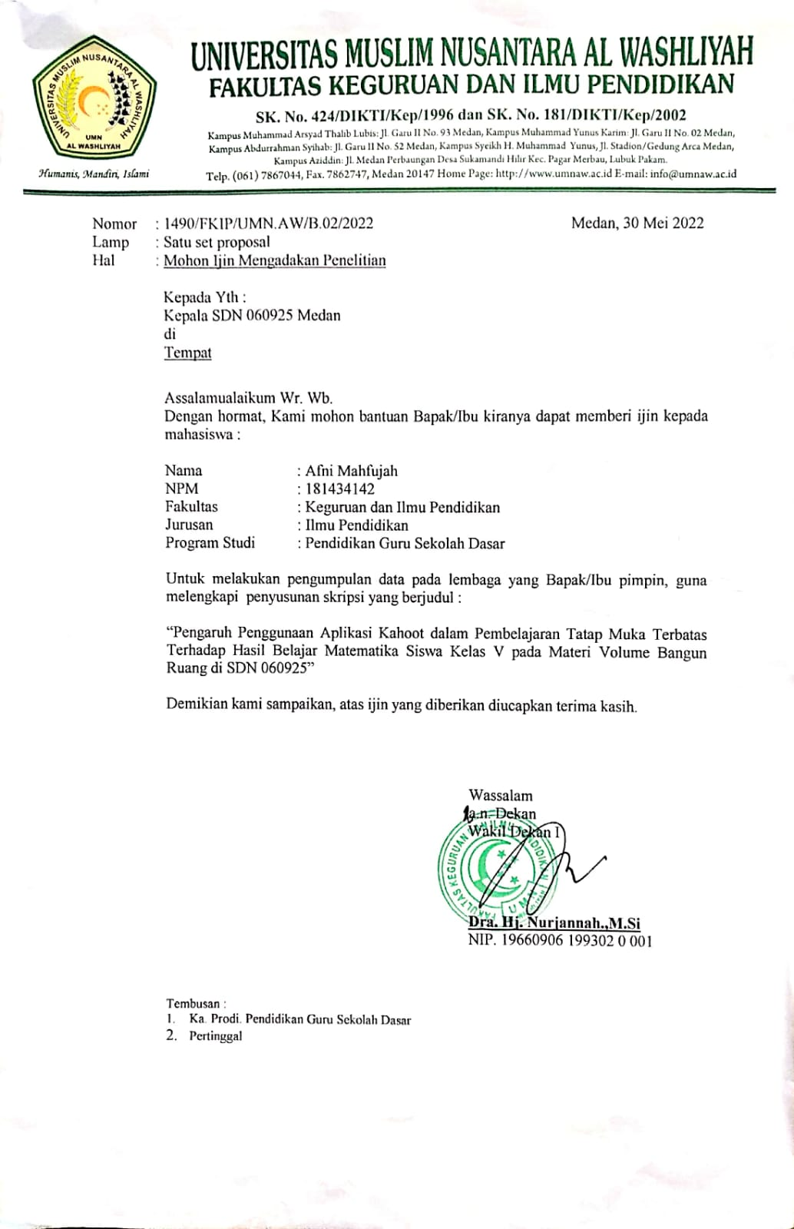

Lampiran 24
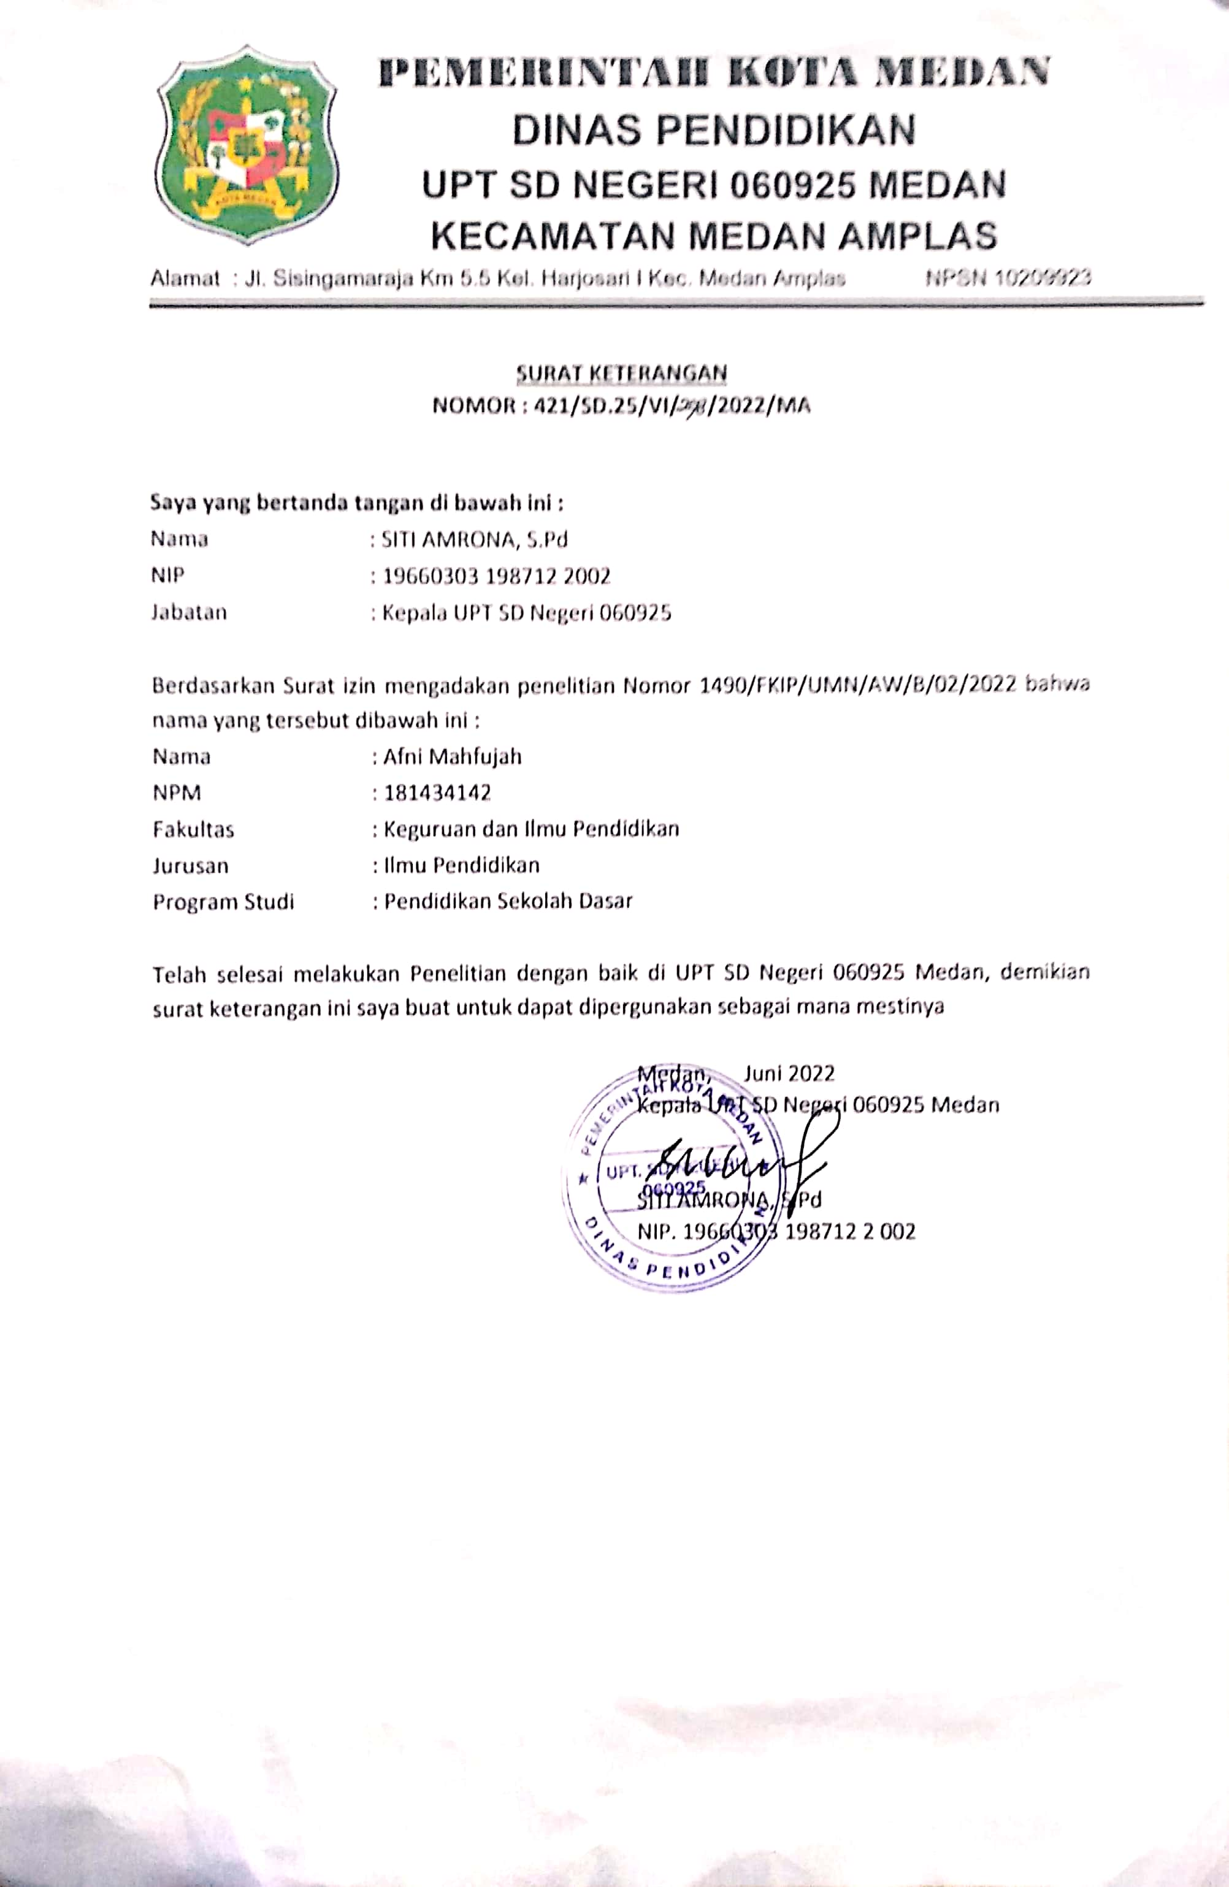
SURAT KETERANGAN SELESAI MELAKSANAKAN PENELITIAN

